**TAREA 1**

* **TÍTULO: Refactorización de código**
* **RESUELVE:**

Algunas de las opciones de refactorización comunes en los diferentes IDEs son las siguientes: Se pide que exponga un ejemplo de refactorización en Eclipse sobre cada una de estas 4 opciones.

Cambio de nombre

Para renombrar o mover una clase hacemos click con el botón derecho sobre la clase, luego «Refactor» y «Rename» o «Move«.

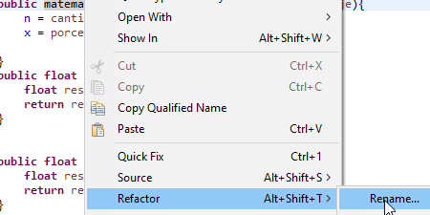

C:\Users\usuario\AppData\Local\Microsoft\Windows\INetCache\Content.Word\2021-03-02 19_47_57-Window.png

Extraer interfaz

En el mismo sitio pero en extract interface, en el menú se declara el miembro que se quiere y el nombre de interfaz principalmente

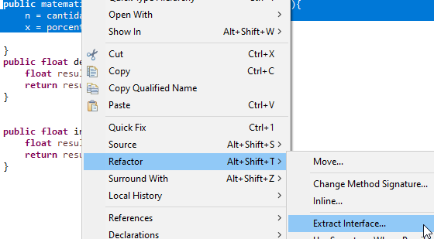

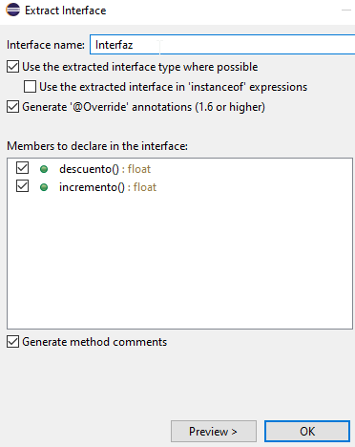

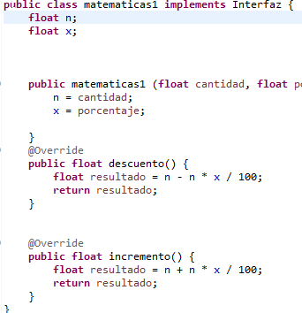

En la última diapositiva se ve cómo se ha implementado la interfaz con dicho nombre y los override que los añade también.

Encapsular campo

Es de la misma forma pero en el atributo y sirve para los getter and setter.

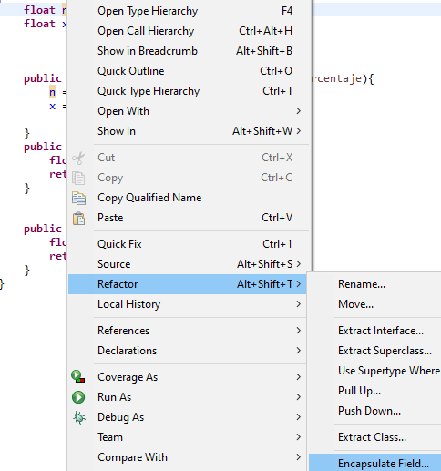

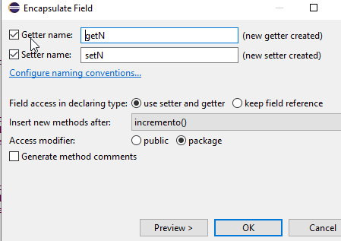

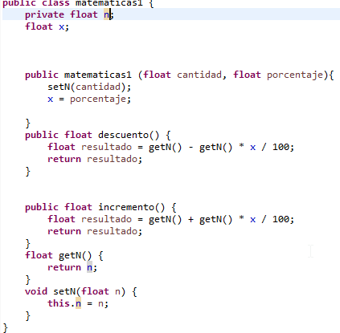

Extraer método

De la misma forma pero en un método y sirve para crear un método con acceso diferente si se quiere pero con el mismo contenido a diferencia del nombre. Y que el anterior método sirve para devolver por lo general o coger el nuevo método.

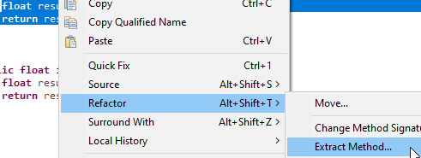

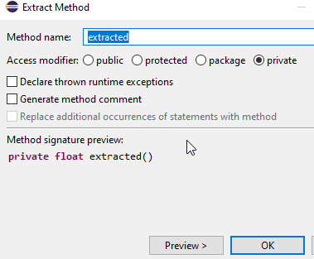

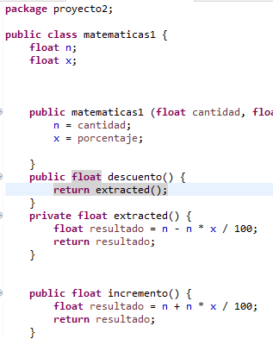

Conclusión: no tiene mucha complejidad y es una forma más rápida y grafica de hacer, no se ha tenido ninguna complejidad a la hora de hacerlo porque es muy intuitivo.

Bibliografía:

[Cambiar nombre](https://tutobasico.com/refactoring-eclipse/#:~:text=Para%20renombrar%20o%20mover%20una,de%20la%20clase%20donde%20aparezca.)

[Extraer interfaz](https://www.youtube.com/watch?v=SFzCUorFgnI&ab_channel=JaviCastillo)

[Encapsular campo](https://www.javaer101.com/es/article/3997567.html)

[Extraer método](https://www.youtube.com/watch?v=WaEobmZURLQ&ab_channel=FSRTutoriales)